- Deelnemers hebben minimaal de leeftijd van 18 jaar.  - Deelnemers zijn woonachtig/gevestigd in Nederland en België.  - WhatsApp is een burgerinitiatief.  De politie komt alleen in actie wanneer een melding bij 112 gedaan wordt.  - Gebruik de WhatsApp volgens de SAAR afkorting:  S = Signaleer  A = Alarmeer 112  A = App om je waarneming bekend te maken aan anderen  R = Reageer, door bijvoorbeeld naar buiten te gaan  en contact te maken met de persoon  De bedoeling is dat we van de verdachte persoon zijn plannen verstoren. Doe dit alleen als je dit veilig kan doen zonder risico’s. Maak bijvoorbeeld een praatje met de persoon, maar laat in ieder geval zien dat je hem gezien hebt.  - Laat d.m.v. van een WhatsApp bericht aan elkaar weten dat 112 al gebeld is! Voorkom een regen van 112 meldingen. En laat evt de afloop ook weten. Bijvoorbeeld: dief is opgepakt.  - Let op het taalgebruik. Niet vloeken, schelden, discrimineren en dergelijke.  - Speel geen eigen rechter en overtreed geen regels/wetten.  - Het versturen van foto’s van een verdachte is alleen toegestaan t.b.v. het verstrekken van een signalement, wanneer dit voor de melding noodzakelijk/van meerwaarde is. Daderkenmerken zoals geslacht, huidskleur, lengte en gezicht kunnen ook goed beschreven worden. Denk bij voertuigen aan de kleur, het merk, het type en het kenteken.  - Gebruik deze WhatsApp groep(en) alleen waar het voor bedoeld is en niet voor onderling contact/privéberichten.  - Iedere WhatsApp groep bepaalt zelf of die ook gebruikt mag worden voor het melden van vermiste of gevonden kinderen en huisdieren.  - Het lid van de groep woont in de wijk van de groep;  - Het niet houden aan de afspraken (kan) leiden tot verwijdering uit de groep;  - In alle gevallen waarin deze voorwaarden niet voorzien beslissen de leden van de regiegroep in samenspraak met de politie en gemeente. |  |  | Kapellenberg – Beheerder Marlies Schuiling marlies@kramerbv.nl  Kapellenberglaan  Bremlaan  Delhoevelaan  Akkerlaan  Mr. van Hasseltlaan  Kraijesteijnlaan  Van der Gumsterlaan  Apollaan  Burnierlaan  Schelfhoutlaan  De Del (oostelijk van de Kraijesteijnlaan)  Leermolensenk – Beheerder Mike Waltmans leermolensenkwabp@gmail.com  Schelmseweg  Hertog van Gelrestraat  Mariendaal  Petronella van Hoornstraat  Johan van Arnhemstraat  Constantia Loudonlaan  Schout Leermolenstraat  Ringallee  Oud-Rozendaal - Beheerder Leontine Brackel  oudrozendaalwabp@gmail.com  De Genestetlaan  Van Pallandtlaan  De Moestuin  Bernard ter Haarlaan  Kerklaan  Rosendael  Rosendaalselaan  D/Outreinstraat  Beekhuizenseweg  Kleiberglaan  Vossenberglaan  Jachtlaan  Valkenierspad  Steenhoek  De Wildwal  Jagermeesterlaan  De Del – Beheerder Roelien van der Meulen  dedelwabp@gmail.com  De Del (westelijk van de Kraijesteijnlaan)  Baron d’Yvoylaan  Flugi van Aspermontlaan  Geurt Ketslaan |  |  | 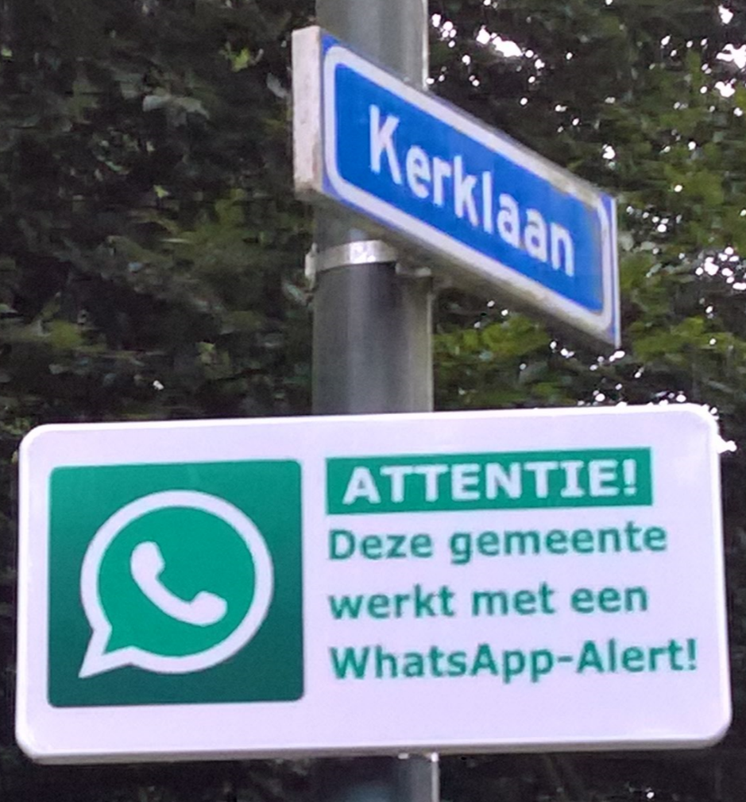  Deze borden zijn aan de randen van Rozendaal geplaatst  Discipline in de WhatsApp  Voor het goed functioneren van deze WhatsApp groepen is het noodzakelijk dat alle deelnemers zich gedisciplineerd gedragen als het gaat om inhoud en tijdstip. Soms kan iets wachten tot de volgende dag, soms telt elke minuut. Realiseer je altijd dat er vele deelnemers meelezen. Dus ook graag onnodig ‘gebabbel’ achterwege laten. De beheerders doen er alles aan om die discipline bij te brengen en te handhaven, maar soms kost het tijd. Vaak zien we direct na ‘gebabbel’ dat mensen de groep uit ergernis verlaten. De beheerders vragen hier om ieders geduld.  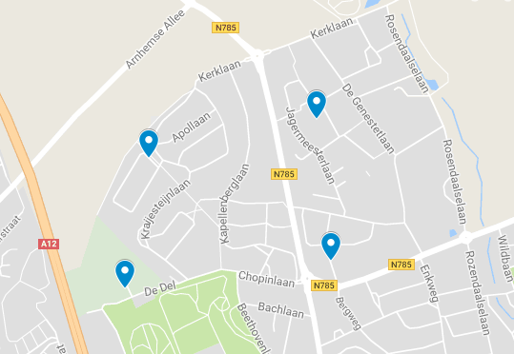  www.wabp.nl
WABP Regels

 | U ziet een inbreker? Bel dan direct 112 en plaats vervolgens een melding in uw WhatsApp groep, zo vergroten we samen de pakkans!  Maar, is het wel een inbreker, of?  Er is niet één type inbreker. Inbrekers kunnen professioneel en georganiseerd bezig zijn, maar het kunnen ook jongens uit uw eigen buurt zijn die inbreken. Het belangrijkste om op te letten, is gedrag. U weet zelf wat ‘normaal’ gedrag is in uw wijk. De tijden en plaatsen dat er bekende, of juist onbekende mensen langslopen. De routes die gereden en gefietst worden. Plekken waar je stilstaat of normaal gesproken doorloopt. Daardoor valt gedrag dat afwijkt extra op. Wanneer u het zogenoemde ‘onderbuikgevoel’ heeft dat er iets niet klopt, kunt u 1-1-2 bellen.  Wat is verdacht gedrag? Veel inbrekers bereiden zich (goed) voor als zij gaan inbreken. Zij selecteren – als zij de kans krijgen zelfs zorgvuldig – een huis: maken een inschatting hoe makkelijk ze binnen kunnen komen en bekijken van buiten wat er binnen voor het grijpen ligt. Ze schatten in hoe makkelijk ze weer weg kunnen komen en hoe goed er opgelet wordt door buurtbewoners. Het gedrag dat hierbij hoort, kunt u als buurtbewoner zien.  Denk hierbij aan speurend rondlopen, meerdere malen dezelfde route lopen, bij huizen naar binnen kijken, aanbellen, aan deuren of ramen voelen, om huizen heen lopen, gereedschap of een steen verstoppen (om later te gebruiken).  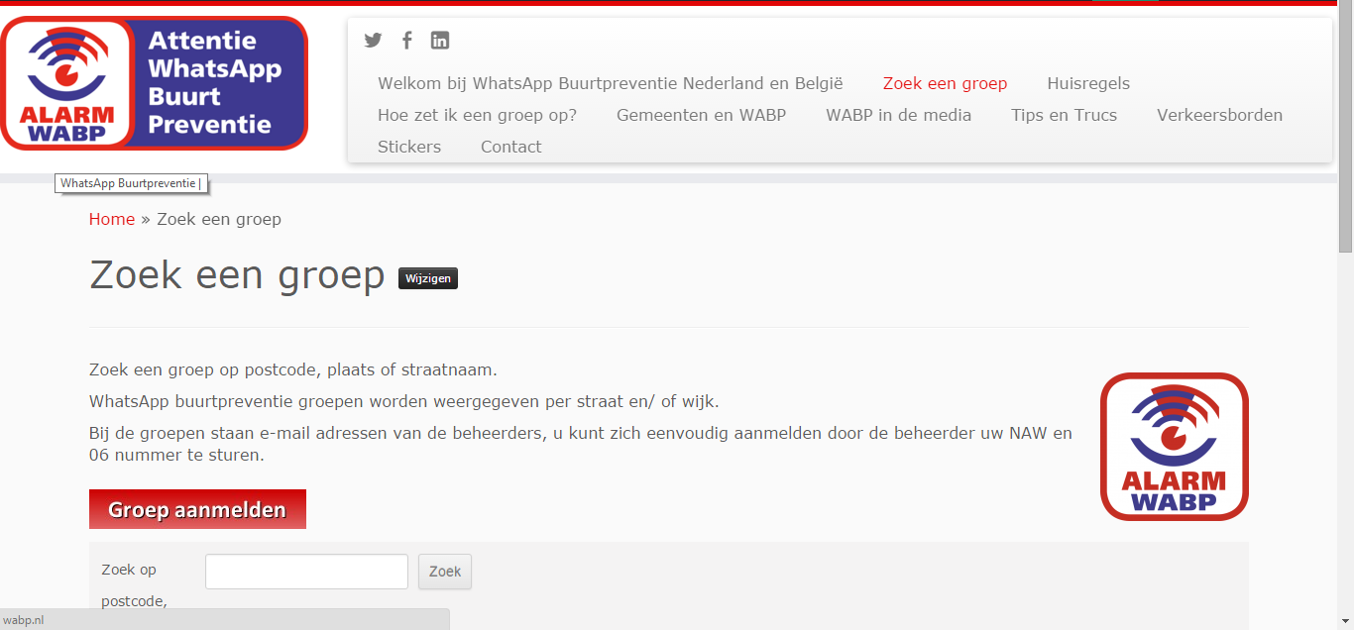  Wat kunt u doen? Ziet u één of meer van dit soort gedragingen, dan kunt u bijvoorbeeld deze persoon aanspreken. Vragen of hij de weg zoekt of hulp nodig heeft. Is degene inderdaad zich aan het voorbereiden op een inbraak, dan zal uw aandacht het onaantrekkelijk maken om nog in te breken. Durft u dit niet, of heeft u er een slecht gevoel bij, dan belt u 1-1-2. |  |  | U geeft door wat u ziet en de politie kan dan komen en misschien een inbraak voorkómen. Bovendien is in sommige gevallen het plegen van voorbereidingen voor een inbraak ook al strafbaar. En een inbreker die vast zit, kan niet inbreken!  Wat wil de politie weten? Belangrijke dingen om door te geven aan de politie zijn: (ingeschatte) leeftijd, lengte, postuur, haarkleur en kapsel, bijzondere of opvallende kenmerken zoals een tatoeage, kleding, eventueel vervoersmiddel (merk, model, kleur en kenteken), of iemand alleen is of samen met anderen, of iemand bijvoorbeeld een tas of een ander voorwerp bij zich heeft. Bel dus 1-1-2. We komen liever een keer voor niets, dan een keer te weinig!  1-1-2 bellen, waarom niet? Na een inbraak blijkt regelmatig dat buurtbewoners getuige zijn geweest van de voorbereiding hiervan. Zij zagen dat de situatie afweek van de norm maar belden de politie niet, omdat zij bang waren dat het ‘toch niets was’. U hoeft niet bang te zijn dat de politie direct met sirene en zwaailicht eraan komt. De centralist die de 1-1-2-melding aanneemt zal u vragen wat er aan de hand is. Hij of zij zal dan een inschatting maken of de situatie aanleiding geeft om agenten erheen te laten gaan.  1-1-2 bellen heeft zin! Een belangrijk deel van de (heterdaad)aanhoudingen die de politie doet, is na 1-1-2-meldingen van burgers!  Het aanhouden van een inbreker op heterdaad is zoveel gunstiger dan een inbraak achteraf oplossen. Niet alleen voor het (potentiële) slachtoffer van de inbraak, maar ook voor de politie. Het is moeilijk om inbraken op te lossen, zeker als er geen getuigen of sporen van de inbreker zijn.  Bron: www.politie.nl
Aanrader: like en volg ook Politie Rheden-Rozendaal op Facebook

